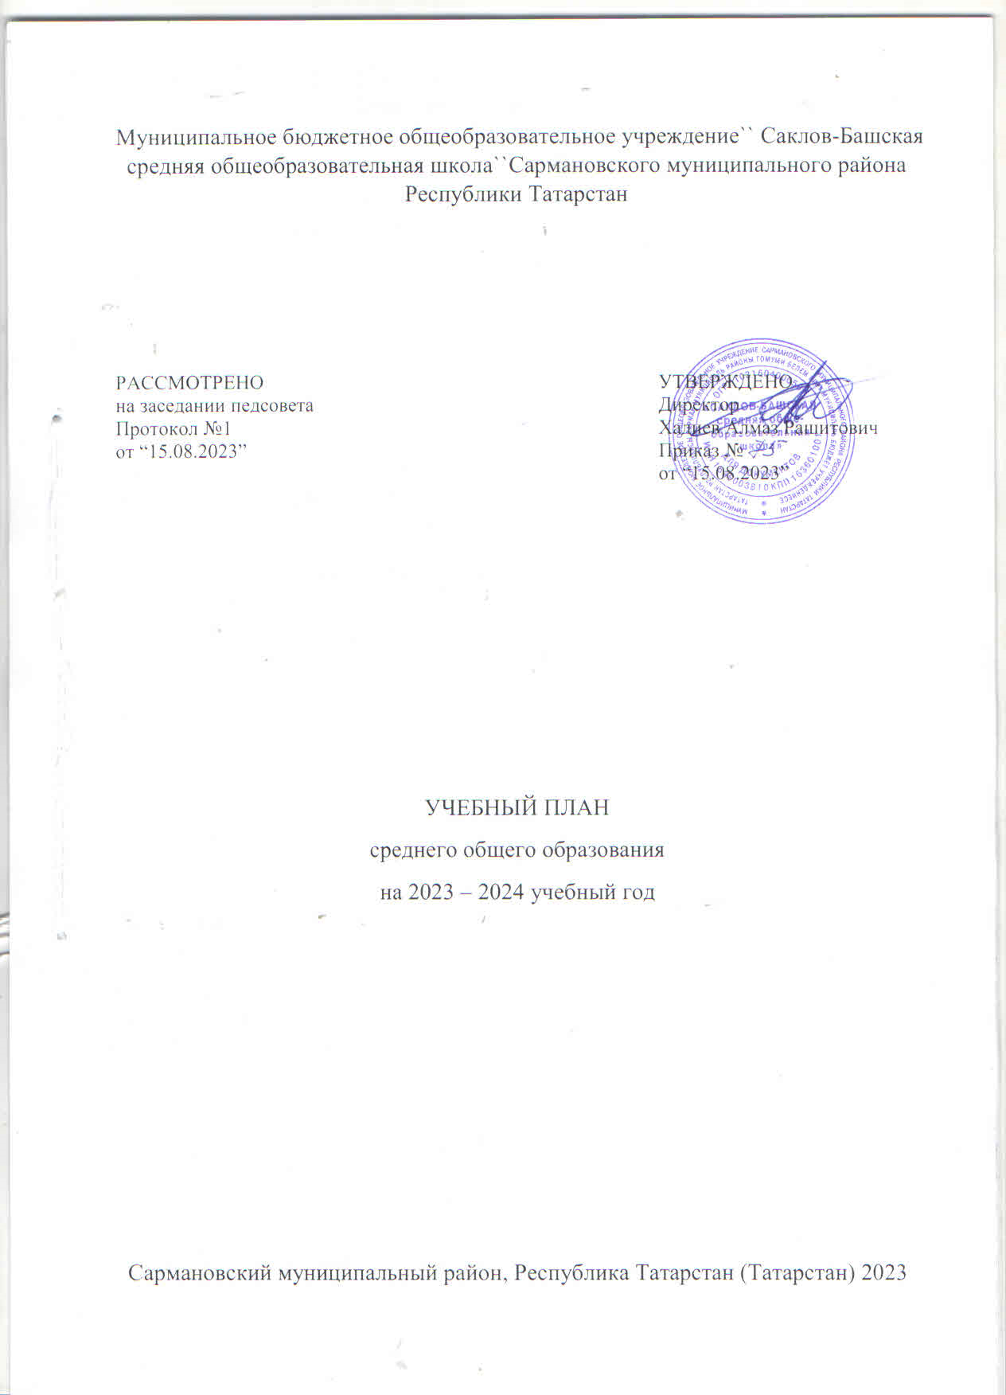
ПОЯСНИТЕЛЬНАЯ ЗАПИСКА

Учебный план среднего общего образования муниципального бюджетного общеобразовательного учреждения`` Саклов-Башская средняя общеобразовательная школа``Сармановского муниципального района Республики Татарстан (далее - учебный план) для 10-11 классов, реализующих основную образовательную программу среднего общего образования, соответствующую ФГОС СОО (Приказ Министерства просвещения Российской Федерации от 12.08.2022 № 732 «О внесении изменений в федеральный государственный образовательный стандарт среднего общего образования»), фиксирует общий объём нагрузки, максимальный объём аудиторной нагрузки обучающихся, состав и структуру предметных областей, распределяет учебное время, отводимое на их освоение по классам и учебным предметам.
Учебный план является частью образовательной программы муниципального бюджетного общеобразовательного учреждения`` Саклов-Башская средняя общеобразовательная школа``Сармановского муниципального района Республики Татарстан, разработанной в соответствии с ФГОС среднего общего образования, с учетом Федеральной образовательной программой среднего общего образования, и обеспечивает выполнение санитарно-эпидемиологических требований СП 2.4.3648-20 и гигиенических нормативов и требований СанПиН 1.2.3685-21.
Учебный год в муниципальном бюджетном общеобразовательном учреждении`` Саклов-Башская средняя общеобразовательная школа``Сармановского муниципального района Республики Татарстан начинается 01.09.2023 и заканчивается 25.05.2024.
Продолжительность учебного года в 10-11 классах составляет 34 учебные недели.
Учебные занятия для учащихся 10-11 классов проводятся по 6-ти дневной учебной неделе.
Максимальный объем аудиторной нагрузки обучающихся в неделю составляет в 10 классе – 37 часов, в 11 классе – 37 часов. .
Учебный план состоит из двух частей — обязательной части и части, формируемой участниками образовательных отношений. Обязательная часть учебного плана определяет состав учебных предметов обязательных предметных областей.
Часть учебного плана, формируемая участниками образовательных отношений, обеспечивает реализацию индивидуальных потребностей обучающихся. Время, отводимое на данную часть учебного плана внутри максимально допустимой недельной нагрузки обучающихся, может быть использовано: на проведение учебных занятий, обеспечивающих различные интересы обучающихся
В муниципальном бюджетном общеобразовательном учреждении`` Саклов-Башская средняя общеобразовательная школа``Сармановского муниципального района Республики Татарстан языком обучения является татарский язык.
По заявлению родителей (законных представителей) несовершеннолетних обучающихся осуществляется изучение родного (татарского) языка и родной (татарской) литературы.
Промежуточная аттестация – процедура, проводимая с целью оценки качества освоения обучающимися всего объема учебной дисциплины за учебный год (годовое оценивание).
Промежуточная/годовая аттестация обучающихся осуществляется в соответствии с календарным учебным графиком.
Все предметы обязательной части учебного плана оцениваются по полугодиям. Предметы из части, формируемой участниками образовательных отношений, являются безотметочными.
Промежуточная аттестация проходит на последних 2 учебных недель учебного года. Формы и порядок проведения промежуточной аттестации определяются «Положением о формах, периодичности и порядке
текущего контроля успеваемости и промежуточной аттестации обучающихся муниципального бюджетного общеобразовательного учреждения`` Саклов-Башская средняя общеобразовательная школа``Сармановского муниципального района Республики Татарстан.
Освоение основной образовательной программы среднего общего образования завершается итоговой аттестацией.
Нормативный срок освоения основной образовательной программы среднего общего образования составляет 2 года.

УЧЕБНЫЙ ПЛАН
Предметная область | Учебный предмет | Количество часов в неделю
Предметная область | Учебный предмет | 10 | 11
Обязательная часть
Русский язык и литература | Русский язык | 2 | 2
Русский язык и литература | Литература | 3 | 3
Русский язык и родная литература | Родной язык | 2 | 2
Русский язык и родная литература | Родная литература | 1 | 1
Иностранные языки | Иностранный язык | 3 | 3
Математика и информатика | Алгебра | 2 | 3
Математика и информатика | Геометрия | 2 | 1
Математика и информатика | Вероятность и статистика | 1 | 1
Математика и информатика | Информатика | 1 | 1
Общественно-научные предметы | История | 2 | 2
Общественно-научные предметы | Обществознание | 2 | 2
Общественно-научные предметы | География | 1 | 1
Естественно-научные предметы | Физика | 2 | 2
Естественно-научные предметы | Химия (углубленный уровень) | 3 | 3
Естественно-научные предметы | Биология (углубленный уровень) | 3 | 3
Физическая культура и основы безопасности жизнедеятельности | Физическая культура | 2 | 2
Физическая культура и основы безопасности жизнедеятельности | Основы безопасности жизнедеятельности | 1 | 1
----- | Индивидуальный проект | 1 | 0
Итого |  | 34 | 33
Часть, формируемая участниками образовательных отношений
Наименование учебного курса
Всемирная география |  | 1 | 0
Основные вопросы информатики |  | 1 | 2
Физика в задачах |  | 1 | 0
Сложные вопросы химии |  | 0 | 1
Практическая биология |  | 0 | 1
Итого |  | 3 | 4
ИТОГО недельная нагрузка |  | 37 | 37
Количество учебных недель |  | 34 | 34

План внеурочной деятельности (недельный)
Муниципальное бюджетное общеобразовательное учреждение`` Саклов-Башская средняя общеобразовательная школа``Сармановского муниципального района Республики Татарстан
Учебные курсы | Количество часов в неделю
Учебные курсы | 10 | 11
Разговоры о важном | 1 | 1
Функциональная грамотность: основы финансовой грамотности | 1 | 1
Мир увлекательной биологии | 1 | 1
Россия - мои горизонты | 1 | 1
Быстрее, выше, сильнее | 1 | 1
Школа будущих лидеров | 1 | 1
Тайны русского языка | 1 | 1
ИТОГО недельная нагрузка | 7 | 7

